«Дети должны жить в мире красоты, игры, сказки, музыки, рисунка, фантазии и творчества.
От того, как будет чувствовать себя ребенок, поднимаясь на первую ступеньку лестницы познания,
что он будет переживать, зависит весь его дальнейший путь к знаниям».
В. Сухомлинский.



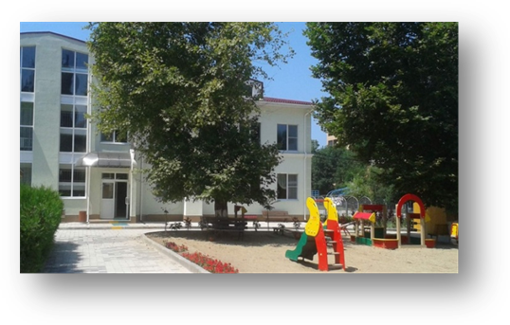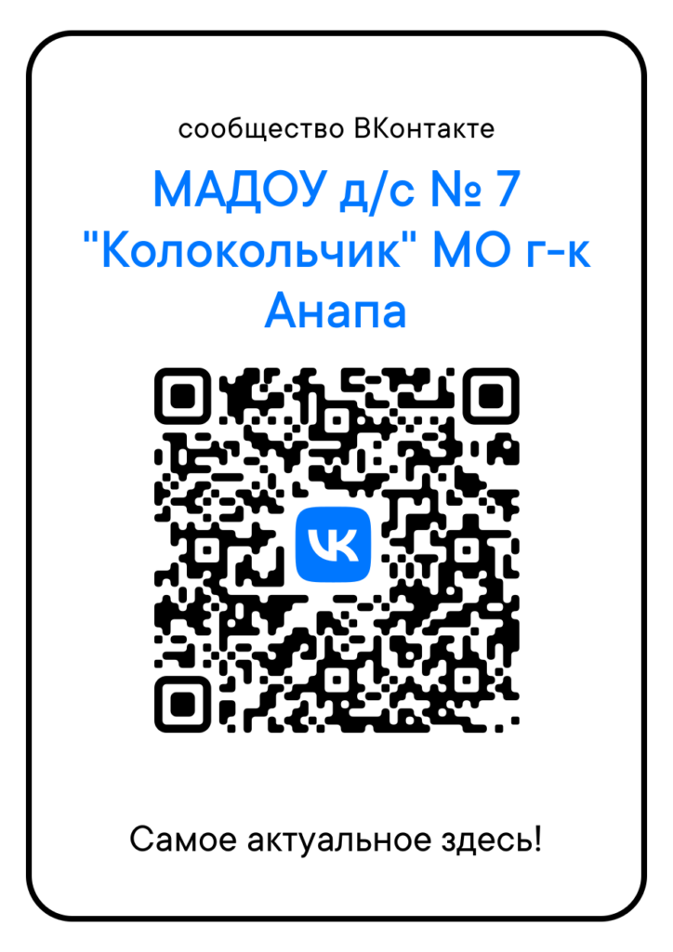
г. Анапа, МАДОУ
д/с № 7 «Колокольчик»,
ул. Крымская, д. 211,
Email: ds7@anapaedu.ru
Муниципальное автономное дошкольное образовательное учреждение
детский сад №7 «Колокольчик»
муниципального образования
город-курорт Анапа



Летний семейный логопедический клуб «Ручеёк» как форма патронажной работы с детьми-инвалидами и детьми с ОВЗ, не посещающими детский сад.

Учитель-логопед МАДОУ детский сад №7 «Колокольчик»
Клышова Анна Николаевна.

Цель патронажа семей –
научно-обоснованная организация коррекционно-педагогического процесса для своевременной коррекции нарушений развития ребенка, а также профилактики школьной дезадаптации.
Задачи патронажа:
1) Привлечь внимание родителей неорганизованных детей к необходимости педагогического воздействия на ребенка;
2) Способствовать выявлению и устранению психолого-медико-педагогических нарушений у неорганизованных детей;
3) Поддерживать и стимулировать деятельность родителей и специалистов при работе с неорганизованными детьми;
Эмблема «Семейного логопедического Клуба – Ручеёк».

Система работы проводится в 5 направлениях:
- Диагностическое: организация комплексного логопедического обследование ребенка с целью его коррекции и развития.
- Коррекционно-развивающее направление: развитие компенсаторных механизмов, предупреждение и преодоление вторичных отклонений.
- Здоровьесберегающее: совершенствование функций формирующегося организма ребенка.
- Воспитательно-образовательное: становление нравственных основ личности, социально-приемлемого поведения в обществе, развитие ориентировочной и познавательной деятельности, формирование системы мыслительной деятельности.
- Социально-педагогическое: оказание педагогической поддержки семьям и помощи в решении социальных вопросов.
Периодичность заседаний семейного логопедического клуба «Ручеёк» – один раз в месяц.
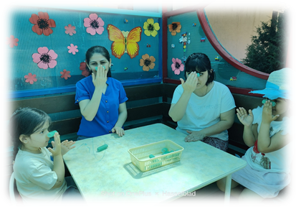
Специалисты, осуществляющие педагогический патронаж:
-учитель-логопед;
-учитель-дефектолог;
-педагог-психолог;
-музыкальный руководитель;
